TEMAKVELD
på Stemnestaden
15. november kl. 19.00
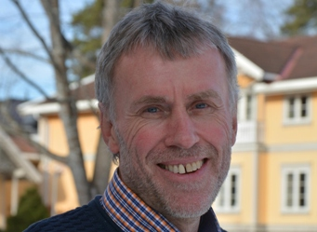
Gunnar Fagerli:
“Sunn Åndelighet”
-om den nødvendige brytningen
mellom tro og liv
Musikkinnslag v/Bergfrid Seibt
Heimebakst
Inngang kr 150,-

VELKOMMEN
til ein kveld med senka skuldre og påfyll
Arr: Fermate Haugaland, Normisjon og Førresfjorden menighet

